ESTUDO TÉCNICO PRELIMINAR Nº 45/2025

PROCESSO ADMINISTRATIVO N° 45/2025
CÂMARA MUNICIPAL DE TRÊS PASSOS/RS
OBJETO DA CONTRATAÇÃO: CONTRATAÇÃO DE EMPRESA DO RAMO PERTINENTE PARA A AQUISIÇÃO DE UNIFORMES INSTITUCIONAIS DESTINADOS AOS SERVIDORES E VEREADORES DA CÂMARA MUNICIPAL DE TRÊS PASSOS/RS.

1. DESCRIÇÃO DA NECESSIDADE:
A presente contratação se destina a compra de uniformes para a Câmara Municipal de Três Passos-RS.

2. ALINHAMENTO ENTRE A CONTRATAÇÃO E O PLANEJAMENTO:
O objeto da contratação está em elaboração no Plano Anual de Contratações – PAC.

3. DESCRIÇÃO DOS REQUISITOS DA CONTRATAÇÃO:
3.1. O valor contratado deverá incluir a entrega dos uniformes no endereço da Câmara Municipal de Vereadores de Três Passos/RS, localizado na Rua Salgado Filho nº 79, Centro, CEP 98600-000.
3.2. A entrega dos uniformes deverá ocorrer no prazo máximo de 30 (trinta) dias úteis, contados a partir da confirmação do pedido.
3.3. Os uniformes objeto da presente contratação deverão ser confeccionados em conformidade com as especificações técnicas constantes no Termo de Referência, utilizando materiais de excelente qualidade, devendo ainda apresentar perfeito ajuste aos servidores. Em caso de inadequação quanto ao tamanho, a contratada deverá providenciar a substituição do item por outro adequado ou realizar os ajustes necessários para o correto uso, sem ônus adicional à contratante.
3.4. Caso os uniformes apresentem defeitos de fabricação, baixa qualidade dos materiais empregados ou descumprimento das especificações previstas no Termo de Referência, a contratada será obrigada a realizar a substituição dos itens, sem ônus adicional à contratante, no prazo máximo de 15 (quinze) dias úteis, contados da notificação da Câmara Municipal.
3.5. Todos os custos relacionados à substituição dos uniformes, inclusive transporte, correrão por conta da contratada, sem qualquer ônus adicional para a Câmara Municipal.
3.6. A contratante se reserva o direito de recusar, total ou parcialmente, os itens entregues que não atendam aos requisitos técnicos, qualitativos ou dimensionais especificados, podendo, em caso de reiterado descumprimento das condições pactuadas, rescindir o contrato.
4. ESTIMA DAS QUANTIDADES E DESCRIÇÃO DOS ITENS:

MATERIAIS A SEREM CONTRATADOS
ITEM | FOTOS  Meramente  Ilustrativas | DESCRIÇÃO | QUANT. | VALOR  UNIT. | VALOR TOTAL
01 | 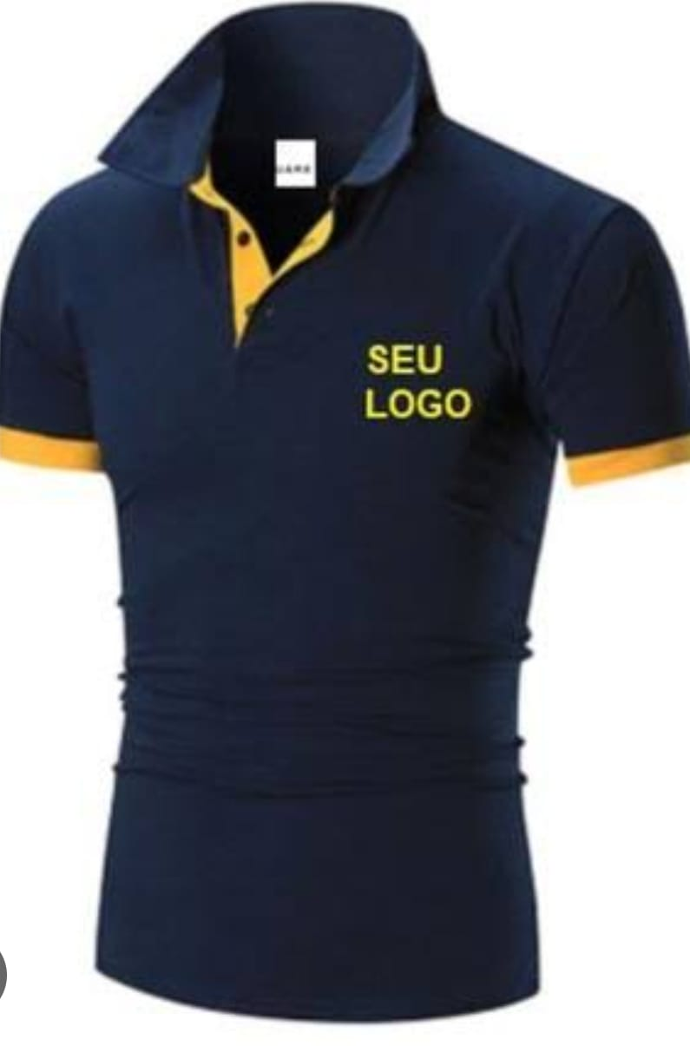 | CAMISETA POLO MASCULINA  - Camiseta polo, modelo masculino;  -Material do tecido: 93% algodão e 7% elastano;  -Gramatura: 170;  -Gola canelada, deverá ser aplicado reforço da mesma matéria-prima, para efeito de acabamento;  - Abotoamento feito por botões de dois furos, no tamanho de 10 mm de diâmetro, com casas no tamanho de 12 mm, no sentido vertical;  -Os botões na cor do tecido devem ter faces polidas e levemente abauladas, com depressão central, contendo 04 (quatro) furos, composição 100% poliéster, de consistência dura e indeformável pelo calor;  - Manga curta com punho, com ribana de 30 mm;  -Todas as costuras de acabamento devem ser feitas no sistema overlock;  -Deverão ser utilizados linha 120 e filamento para overlock, 100% poliéster, na cor do tecido;  - Tamanhos: P ao EG.  - Cores: Celeste (1 unidades) e Marinho (10 unidades)  -Deverá receber o Brasão do Poder Legislativo, com aplicação em bordado no lado esquerdo frontal, região peitoral (em seleção de cores); | 11 unid | R$78,50 | R$863,50
02 | 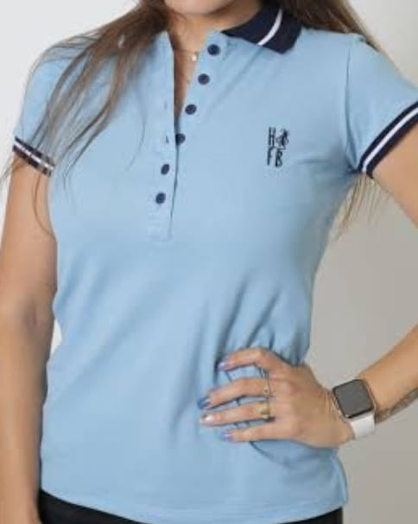 | CAMISETA POLO FEMININA  - Camiseta polo, modelo feminina;  -Material do tecido: 93% algodão e 7% elastano;  -Gramatura: 170;  -Gola canelada, deverá ser aplicado reforço da mesma matéria-prima, para efeito de acabamento;  - Abotoamento feito por botões de dois furos, no tamanho de 10 mm de diâmetro, com casas no tamanho de 12 mm, no sentido vertical;  -Os botões na cor do tecido devem ter faces polidas e levemente abauladas, com depressão central, contendo 04 (quatro) furos, composição 100% poliéster, de consistência dura e indeformável pelo calor;  - Manga curta com punho, com ribana de 30 mm;  -Todas as costuras de acabamento devem ser feitas no sistema overlock;  -Deverão ser utilizados linha 120 e filamento para overlock, 100% poliéster, na cor do tecido;  - Tamanhos: PP ao EG.  - Cores: Celeste (6 unidades) e Marinho (8 unidades)  Deverá receber o Brasão do Poder Legislativo, com aplicação em bordado no lado esquerdo frontal, região peitoral (em seleção de cores); | 14 unid | R$ 78,50 | R$ 1.099,00
03 | 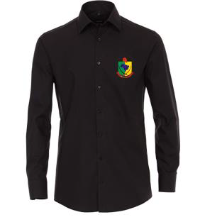 | CAMISA SOCIAL MASCULINA  (MANGA LONGA)  Camisa tipo social masculina, mangas longas, em tecido misto com 67% poliéster e 33% algodão, tipo passa fácil, trabalhado (não liso), gramatura de 150 g/m², admitindo-se variação de ± 10% sem transparecer o corpo, fechamento dos punhos com botões T-18; um bolso externo frontal, na altura do peito do lado esquerdo; colarinho social com base e reforço entretelado; gola com entretela, pala dupla e palheta, sem botões; pala com 02 panos (dupla); fralda recortada na direção das costuras laterais e toda embainhada; ombro com costura embutida, pespontada na extremidade; abertura frontal com abotoamento feito por 07 botões T-18, na cor do tecido; aviamentos na cor do tecido.  - Botões do lado esquerdo e caseado do lado direito.  -Tamanhos: P ao EG;  -Cor PLÁCIDO – M;  -Deverá receber o Brasão do Poder Legislativo, com aplicação em bordado no lado esquerdo frontal, região peitoral (em seleção de cores); | 1 unid | R$ 159,40 | R$ 159,40
04 | 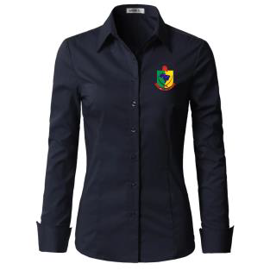 | CAMISA SOCIAL FEMININA  (MANGA LONGA) P ao GG  Camisa tipo social feminina, mangas longas, em tecido misto com 67% poliéster e 33% algodão, tipo passa fácil, trabalhado (não liso), gramatura de 150 g/m², admitindo-se variação de ± 10%. Modelo: gola tipo camisete, com pé de gola, entretelada, pespontada; manga longa com punho; frente dupla coberta com o próprio tecido, com 2 pences um de cada lado até a barra, abertura na frente (para vestir ou desvestir) em toda extensão, fechável por 6 (seis) a 7 (sete) botões T-18 transparente em casas verticais, admitindo-se variação para mais ou menos conforme tamanho da camisa, mas não menos que 6 (seis) botões; traseiro com 2 pences um de cada lado até à barra. Overlock nas partes desfiantes do tecido.  - Botões do lado esquerdo e caseado do lado direito.  -Tamanhos: P ao EG;  -Cor PLÁCIDO – M;  -Deverá receber o Brasão do Poder Legislativo, com aplicação em bordado no lado esquerdo frontal, região peitoral (em seleção de cores); | 6 unid | R$ 159,40 | R$ 956,40
05 | 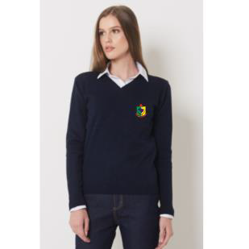 | PULÔVER (SUÉTER) FEMININO  -Pulôver (suéter) FEMININO, 100% algodão.  -Decote V;  - Tecido liso;  - Toque macio;  -Manga longa com punho;  -Tamanhos: P ao EG;  -Cor marinho;  -Deverá receber o Brasão do Poder Legislativo, com aplicação em bordado no lado esquerdo frontal, região peitoral (em seleção de cores); | 6 unid | R$ 249,50 | R$ 1.497,00
06 | 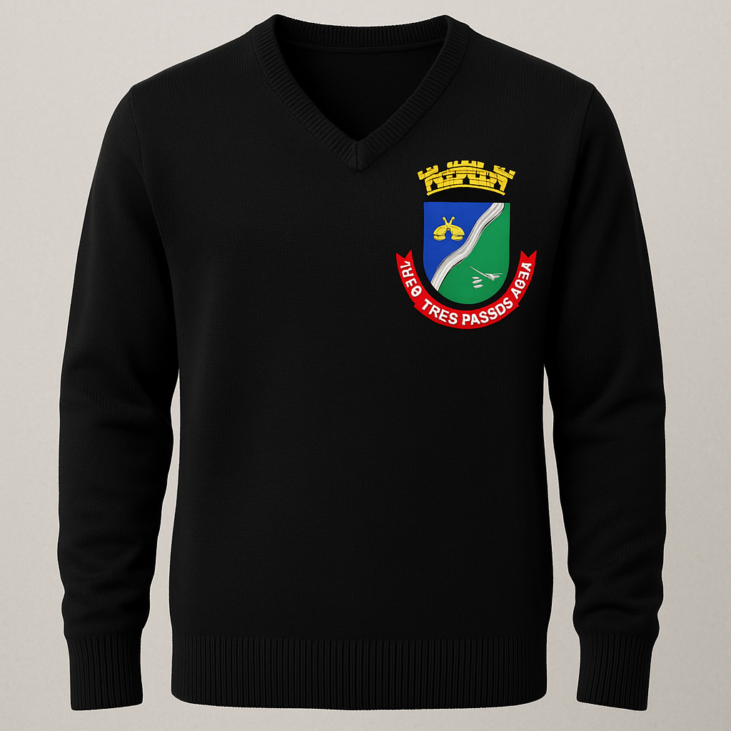 | PULÔVER (SUÉTER) MASCULINO  -Pulôver (suéter) MASCULINO, 100% algodão;  -Decote V;  - Tecido liso;  - Toque macio;  -Manga longa com punho;  -Tamanhos: P ao EG;  -Cor marinho;  -Deverá receber o Brasão do Poder Legislativo, com aplicação em bordado no lado esquerdo frontal, região peitoral (em seleção de cores); | 1 unid | R$ 249,50 | R$249,50
Valor Total Máximo R$ 4.824,80 (quatro mil, oitocentos e vinte e quatro reais e oitenta centavos)

5. ALTERNATIVAS DISPONÍVEIS NO MERCADO:
Conforme pesquisa realizada, foram identificadas as seguintes alternativas para suprir a necessidade administrativa:
I. Aquisição de uniformes confeccionados sob medida, com personalização (bordado ou silk) da logomarca da Câmara Municipal, respeitando tamanhos específicos e utilizando tecidos adequados para cada função. Essa alternativa atende integralmente às necessidades identificadas, garantindo padronização, identidade visual e conforto dos usuários.
II. Aquisição de uniformes prontos (tamanhos e modelos padrão), disponíveis em estoque em lojas locais ou regionais, com possibilidade limitada de personalização. Apesar da maior agilidade na entrega, essa alternativa pode não assegurar plenamente a adequação dos tamanhos, a qualidade do tecido e a uniformidade institucional.
III. Confecção interna dos uniformes, alternativa descartada, uma vez que a Câmara Municipal não dispõe de estrutura, pessoal especializado ou maquinário necessários à fabricação de vestuário.
IV. Utilização de roupas civis convencionais, sem padronização. Alternativa inadequada, pois não atende ao objetivo institucional de promover identidade visual, fácil identificação dos agentes públicos e valorização da imagem da Câmara Municipal.
V. Parcerias com outros órgãos públicos para fornecimento conjunto de uniformes, alternativa inviável no momento em razão da inexistência de demandas semelhantes em entidades próximas ou de convênios vigentes com esse objeto.
6. ESTIMATIVA DO VALOR DA CONTRATAÇÃO:
Estima-se que para a contratação desejada, o valor total máximo da contratação será de R$ 4.824,80 (quatro mil, oitocentos e vinte e quatro reais e oitenta centavos) conforme pesquisa de preços realizada no sistema Licitacon/RS e fornecedores locais.

7. DESCRIÇÃO DA SOLUÇÃO COMO UM TODO:
A solução proposta contempla a contratação de empresa especializada para o fornecimento de uniformes padronizados destinados aos servidores e vereadores da Câmara Municipal de Três Passos/RS. Os uniformes deverão ser confeccionados em materiais de alta qualidade, em conformidade com as especificações técnicas estabelecidas, e conter a aplicação do brasão oficial da Casa Legislativa, garantindo identidade visual e valorização institucional.
A iniciativa visa assegurar a padronização da apresentação dos agentes públicos, promover unidade visual, reforçar a funcionalidade no desempenho das atividades e fortalecer a imagem institucional perante a comunidade e demais órgãos públicos.

8. JUSTIFICATIVA PARA O PARCELAMENTO OU NÃO DA CONTRATAÇÃO:
A contratação será parcelada com o objetivo de ampliar a competitividade entre os fornecedores, permitindo que empresas de diferentes portes possam participar do certame e ofertar preços mais vantajosos para a Administração. O parcelamento possibilita também flexibilidade na execução do fornecimento, mantendo a padronização dos uniformes quanto a modelo, cor, tecido, acabamento e personalização das peças, essenciais para a preservação da identidade visual institucional da Câmara Municipal de Três Passos.

9. RESULTADOS PRETENDIDOS:
A aquisição dos uniformes tem como finalidade padronizar a identidade visual dos servidores e vereadores da Câmara Municipal de Três Passos, promovendo maior organização e profissionalismo no ambiente institucional. A aplicação do brasão oficial visa fortalecer a imagem da Casa Legislativa perante o público e demais órgãos, assegurando a identificação adequada dos colaboradores.
Os uniformes proporcionarão conforto e adequação às atividades desempenhadas, garantindo melhor apresentação e valorizando os servidores, promovendo bem-estar e senso de pertencimento. Espera-se, assim, reforçar a cultura organizacional, facilitar a identificação funcional e contribuir para a eficiência, ordem e representatividade da instituição.
10. PROVIDÊNCIAS PRÉVIAS AO CONTRATO:
Para a efetivação da contratação, será adotada, como providência prévia, a emissão do pedido formal dos uniformes, contendo a especificação detalhada das características técnicas, quantidades, tamanhos e demais informações pertinentes.
Adicionalmente, será designado servidor responsável pelo acompanhamento do fornecimento, que terá a função de orientar quanto ao cumprimento dos requisitos estabelecidos e conferir o material entregue, garantindo a conformidade com as especificações do Termo de Referência e assegurando a qualidade do objeto contratado.
11. CONTRATAÇÕES CORRELATAS E/OU INTERDEPENDENTES:
Esse estudo não identificou necessidade de realizar contratações acessórias para que ocorra a perfeita execução do objeto.

12. POSSÍVEIS IMPACTOS AMBIENTAIS:
Embora a contratação de uniformes não gere impactos ambientais diretos no âmbito da Câmara Municipal de Três Passos, reconhece-se que o processo produtivo da indústria têxtil pode envolver riscos ambientais, tais como consumo de água e energia, utilização de produtos químicos e geração de resíduos.
Dessa forma, a Câmara se compromete a incentivar ações que minimizem eventuais impactos, priorizando, sempre que possível, fornecedores que adotem práticas sustentáveis, como uso de materiais ecológicos, processos produtivos responsáveis e adequado gerenciamento de resíduos.
Adicionalmente, o acompanhamento do fornecimento considerará aspectos de responsabilidade socioambiental, em conformidade com os princípios da Administração Pública e os objetivos de desenvolvimento sustentável.
13. DECLARAÇÃO DE VIABILIDADE:
Com base na justificativa apresentada, nas especificações técnicas constantes neste Estudo Técnico Preliminar e em seus anexos, bem como na existência de planejamento orçamentário adequado para subsidiar a contratação, declara-se que a presente aquisição de uniformes é viável e constitui a solução mais adequada para atender às necessidades da Câmara Municipal de Três Passos.
Ressalta-se que a contratação atende aos padrões de qualidade exigidos e observa os preços praticados no mercado, garantindo eficiência, economicidade e preservação da identidade visual institucional.
Três Passos, 23 de setembro de 2025.

____________________
Emanuelle Cavalcante Carvalho Petrazzini
Diretora Geral

VIABILIDADE DECLARADA PELA AUTORIDADE SUPERIOR:
DATA: __/__/__

_____________________
FLAVIO HABITZREITER

